滕州市东郭镇

2024年政府信息公开工作年度报告

根据《中华人民共和国政府信息公开条例》和省政府办公厅、枣庄市政府办公室、滕州市政府办公室通知要求，结合本镇实际特编制2024年度东郭镇政府信息公开年度报告并向社会公布。报告主要内容包括：总体情况、主动公开政府信息情况、收到和处理政府信息公开申请情况、政府信息公开行政复议、行政诉讼情况、存在的主要问题和改进情况和其他需要报告的事项。年报中所列数据的统计期限自2024年1月1日起至2024年12月31日止。
一、总体情况
2024年以来，东郭镇坚持以习近平新时代中国特色社会主义思想为指导，牢树为民服务宗旨，高度重视政府信息公开工作，认真贯彻落实《中华人民共和国政府信息公开条例》和省、市政府信息公开工作会议精神，全面深入推进政府信息公开工作，坚持把政府信息公开工作作为规范行业作风，促进依法行政的重要举措来抓。完善信息公开组织机构建设，深化政府信息公开内容，规范政府信息公开程序，切实保障群众的知情权、参与权和监督权。
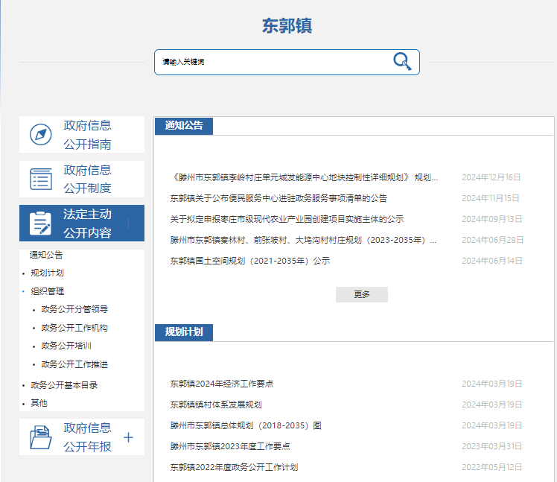
（一）主动公开政府信息情况
建立健全各项规章制度，规范政府信息公开工作。强化基本信息公开，通过滕州市人民政府官网信息公开页面、滕州市人民政府官网东郭镇栏目、东郭镇微信公众号、微信视频号等多种途径，及时准确地公开政府信息，重点公开政策文件、规划计划、组织管理和政府信息年度报告等，认真总结政务公开工作经验。2024年全年通过滕州市人民政府网站东郭镇栏目发布信息663条；通过微信公众号推送图文信息1259；通过视频号推送视频信息43条；通过滕州市政务公开网主动公开政府信息数21条，其中，通知公告8条，规划计划3条，组织管理8条。
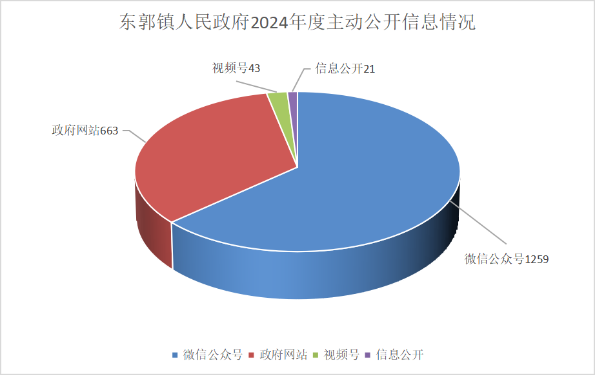
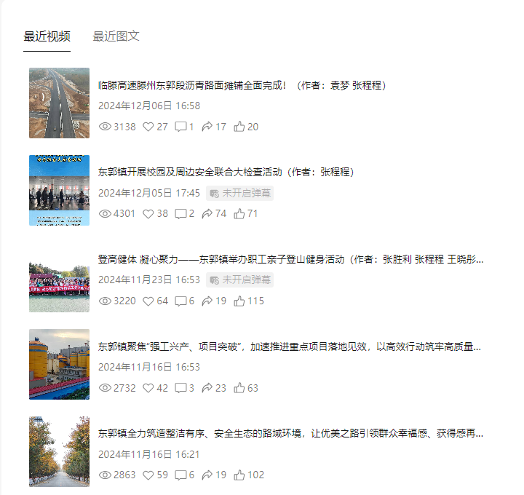
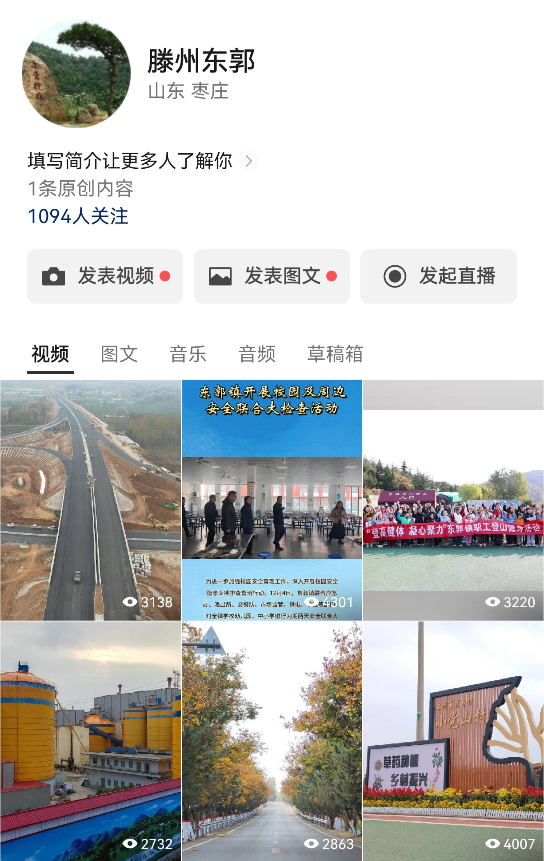

（二）政府信息依申请公开情况
2024年以来，坚持“归口办理、依法有据、严谨规范、慎重稳妥”的原则，保证依申请公开流程科学、程序合法、答复规范，示范指引。2024年，东郭镇共办理1条政府信息公开申请，上年结转0件，合计1件。自然人申请1件，其他处理0件；与往年相比，申请数量有所减少。
（三）政府信息管理情况
按照《政府信息公开条例》要求，东郭镇常态化开展政府信息公开日常工作，加强信息审查力度，信息公开严格遵循“谁公开谁审查、谁审查谁负责”和“先审查、后公开”的原则，指定专人负责，确保公开信息内容真实、准确、合法、合规，并全力做好需公开政府信息的保密审查工作，在实践中不断深化和完善政务公开工作制度，确保政务公开工作健康有序开展。
（四）政府信息平台建设情况
1、东郭镇开展信息平台规范化建设，建立了信息审核即“三审三校”制度，加强对信息公开网等各类门户政务网站信息的审核把关，配备专职工作人员，负责东郭镇微信公众号、滕州市官网东郭镇页面工作等平台信息的审核、上传、更新。
2、在政府信息公开专区，群众在电脑前可自主查询政府公开信息。滕州市官网东郭镇栏目是我镇对外宣传的第一平台，东郭镇微信公众号（TZdongguozhen）、微信视频号（Tengzhoudongguo）、上善传媒政务号等政务新媒体以及报刊、广播、电视等公众媒体为群众答疑释惑，通过平台收集社情民意，及时回答并解决公众关心的热点、难点、焦点问题，增强了公众对政府的信任度。另外，通过组织政府开放日活动，增强干部群众的鱼水之情，让群众了解政府办公流程，提升群众的参政议政能力。
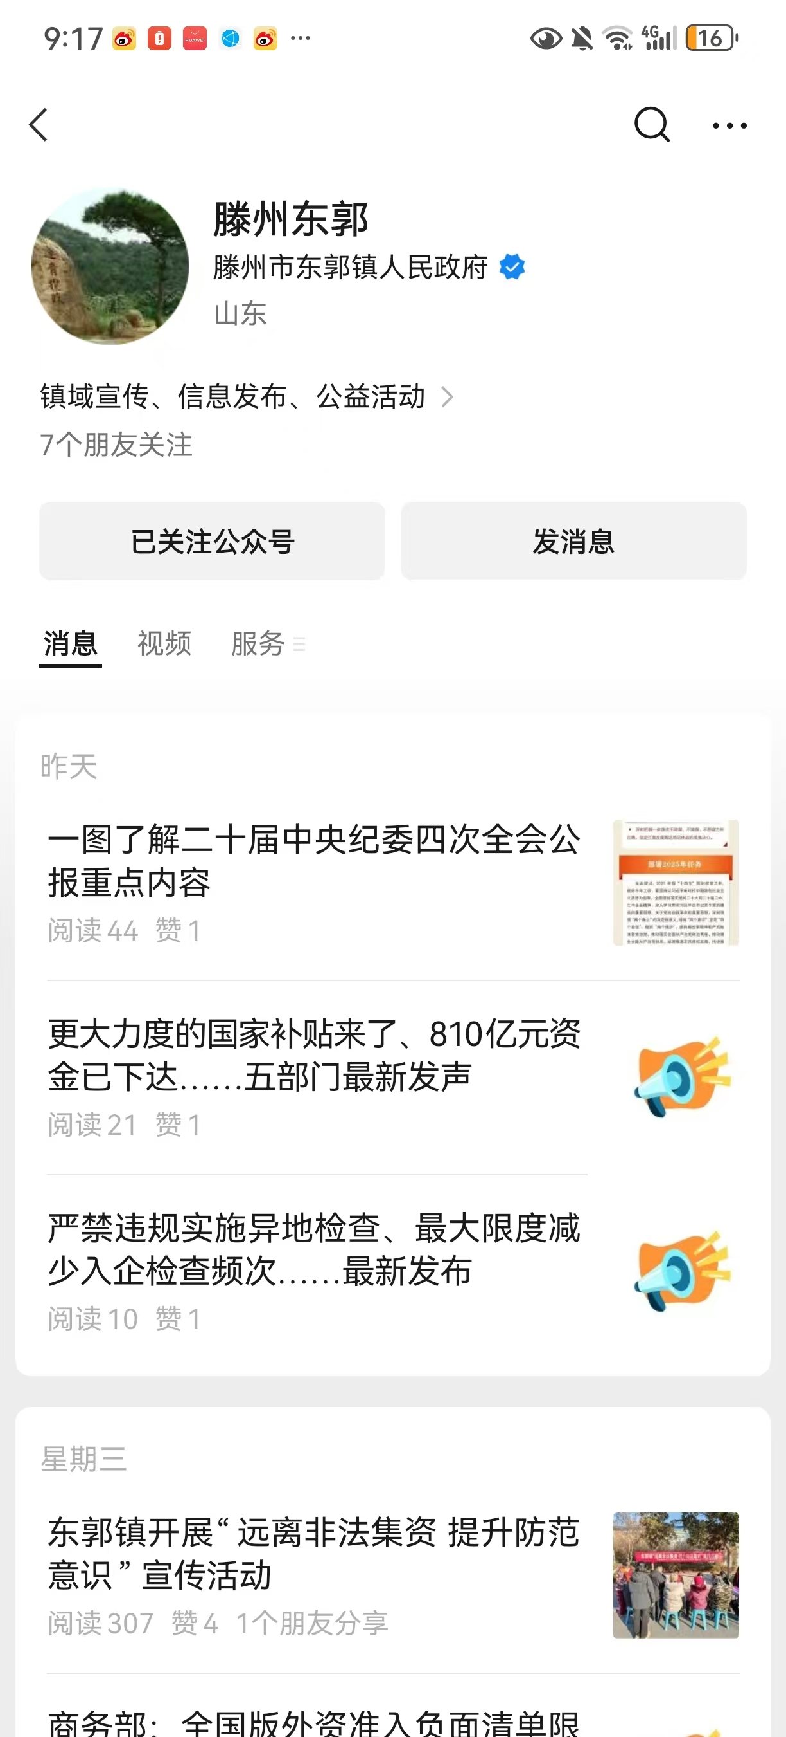
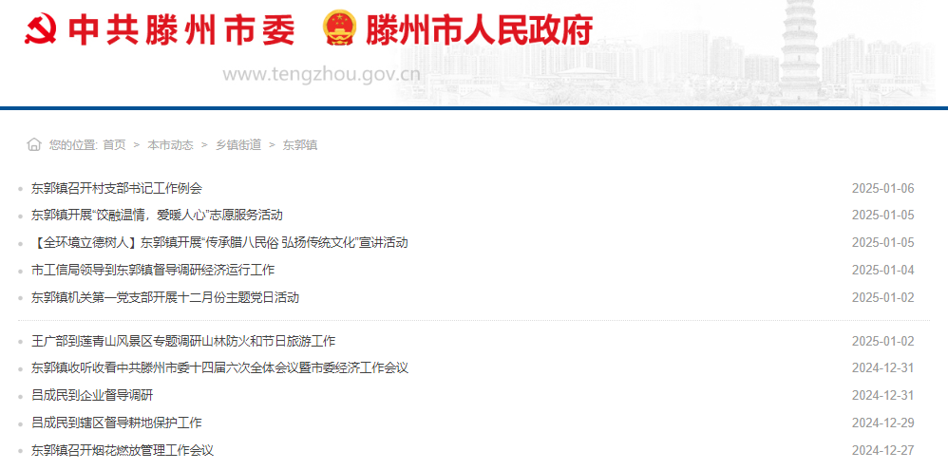
（五）监督保障情况
东郭镇以多种形式接受群众监督，保障信息公开工作有序推进。明确工作责任，将政务公开工作纳入镇重要议事日程，由专人负责具体工作对接、处理、汇报等，形成层层落实、责任明晰的工作格局。明确任务分解，定期召开信息公开工作部署会，制定工作考核制度，落实问题整改和追究问责。强化日常监督检查，加强对部门的管理力度。2024年，在政府信息公开工作中未出现失密、泄密情况。未进行社会评议，未发生责任追究情况。
二、主动公开政府信息情况
第二十条第（一）项
信息内容 | 本年制发件数 | 本年废止件数 | 现行有效件数
规章 | 0 | 0 | 0
行政规范性文件 | 0 | 0 | 0
第二十条第（五）项
信息内容 | 本年处理决定数量
行政许可 | 0
第二十条第（六）项
信息内容 | 本年处理决定数量
行政处罚 | 0
行政强制 | 0
第二十条第（八）项
信息内容 | 本年收费金额（单位：万元）
行政事业性收费 | 0
三、收到和处理政府信息公开申请情况
（本列数据的勾稽关系为：第一项加第二项之和，  等于第三项加第四项之和） |  |  | 申请人情况
 |  |  | 自然人 | 法人或其他组织 |  |  |  |  | 总计
 |  |  | 自然人 | 商业企业 | 科研机构 | 社会公益组织 | 法律服务机构 | 其他 | 总计
一、本年新收政府信息公开申请数量 |  |  | 1 | 0 | 0 | 0 | 0 | 0 | 1
二、上年结转政府信息公开申请数量 |  |  | 0 | 0 | 0 | 0 | 0 | 0 | 0
三、本年度办理结果 | （一）予以公开 |  | 1 | 0 | 0 | 0 | 0 | 0 | 1
三、本年度办理结果 | （二）部分公开（区分处理的，只计这一情形，不计其他情形） |  | 0 | 0 | 0 | 0 | 0 | 0 | 0
三、本年度办理结果 | （三）不予公开 | 1.属于国家秘密 | 0 | 0 | 0 | 0 | 0 | 0 | 0
三、本年度办理结果 | （三）不予公开 | 2.其他法律行政法规禁止公开 | 0 | 0 | 0 | 0 | 0 | 0 | 0
三、本年度办理结果 | （三）不予公开 | 3.危及“三安全一稳定” | 0 | 0 | 0 | 0 | 0 | 0 | 0
三、本年度办理结果 | （三）不予公开 | 4.保护第三方合法权益 | 0 | 0 | 0 | 0 | 0 | 0 | 0
三、本年度办理结果 | （三）不予公开 | 5.属于三类内部事务信息 | 0 | 0 | 0 | 0 | 0 | 0 | 0
三、本年度办理结果 | （三）不予公开 | 6.属于四类过程性信息 | 0 | 0 | 0 | 0 | 0 | 0 | 0
三、本年度办理结果 | （三）不予公开 | 7.属于行政执法案卷 | 0 | 0 | 0 | 0 | 0 | 0 | 0
三、本年度办理结果 | （三）不予公开 | 8.属于行政查询事项 | 0 | 0 | 0 | 0 | 0 | 0 | 0
三、本年度办理结果 | （四）无法提供 | 1.本机关不掌握相关政府信息 | 0 | 0 | 0 | 0 | 0 | 0 | 0
三、本年度办理结果 | （四）无法提供 | 2.没有现成信息需要另行制作 | 0 | 0 | 0 | 0 | 0 | 0 | 0
三、本年度办理结果 | （四）无法提供 | 3.补正后申请内容仍不明确 | 0 | 0 | 0 | 0 | 0 | 0 | 0
三、本年度办理结果 | （五）不予处理 | 1.信访举报投诉类申请 | 0 | 0 | 0 | 0 | 0 | 0 | 0
三、本年度办理结果 | （五）不予处理 | 2.重复申请 | 0 | 0 | 0 | 0 | 0 | 0 | 0
三、本年度办理结果 | （五）不予处理 | 3.要求提供公开出版物 | 0 | 0 | 0 | 0 | 0 | 0 | 0
三、本年度办理结果 | （五）不予处理 | 4.无正当理由大量反复申请 | 0 | 0 | 0 | 0 | 0 | 0 | 0
三、本年度办理结果 | （五）不予处理 | 5.要求行政机关确认或重新  出具已获取信息 | 0 | 0 | 0 | 0 | 0 | 0 | 0
三、本年度办理结果 | （六）其他处理 | 1.申请人无正当理由逾期不补正、行政机关不再处理其政府信息公开申请 | 0 | 0 | 0 | 0 | 0 | 0 | 0
三、本年度办理结果 | （六）其他处理 | 2.申请人逾期未按收费通知要求缴纳费用、行政机关不再处理其政府信息公开申请 | 0 | 0 | 0 | 0 | 0 | 0 | 0
三、本年度办理结果 | （六）其他处理 | 3.其他 | 0 | 0 | 0 | 0 | 0 | 0 | 0
三、本年度办理结果 | （七）总计 |  | 1 | 0 | 0 | 0 | 0 | 0 | 1
四、结转下年度继续办理 |  |  | 0 | 0 | 0 | 0 | 0 | 0 | 0

四、政府信息公开行政复议、行政诉讼情况
行政复议 |  |  |  |  | 行政诉讼
结果  维持 | 结果纠正 | 其他结果 | 尚未  审结 | 总  计 | 未经复议直接起诉 |  |  |  |  | 复议后起诉
 |  |  |  |  | 结果维持 | 结果纠正 | 其他  结果 | 尚未  审结 | 总计 | 结果维持 | 结果  纠正 | 其他  结果 | 尚未审结 | 总计
0 | 0 | 0 | 0 | 0 | 0 | 0 | 0 | 0 | 0 | 0 | 0 | 0 | 0 | 0

五、存在的主要问题及改进情况
东郭镇2024年政府信息公开工作虽然取得较好成效，面对新形势、新要求，但仍然存在不少困难和问题。主要表现在：一是政务信息公开工作保障方面还不够全面；二是政府信息公开平台内容还有待进一步提升；三是公开信息有待进一步贴近民生、服务群众，方便群众查询，主动接受社会监督。
针对以上问题，2025年东郭镇将着重在以下几方面进行改进：一要在学懂弄通做实上下功夫。加强对《政府信息公开条例》和省、市有关文件的学习，从会议、文件精神中汲取智慧和力量，切实做到入脑入心、走深走实、见行见效；二要在准确研判当前工作形势上下功夫，准确把握政策要求，切实提高工作的主动性、自觉性，不断提升工作实效，提高群众满意度；三要强化平台建设上下功夫。积极争取领导支持，充实政务公开工作人员。加大公开力度，优化网站栏目，完善网上咨询、建言等互动栏目的功能，强化办事服务功能，及时更新网站信息，不断提高政府信息公开管理水平。
六、其他需要报告的事项
1、2024年度未收取政府信息公开信息处理费。
2、2024年度东郭镇扎实做好政务公开平台建设，切实推进政务公开制度化规范化，制定了政务公开工作实施方案，定期进行跟踪问效，确保各项目标任务落细落实。
3、2024年度东郭镇未办理人大建议和政协提案。
4、着力推进政务公开在公开渠道上的创新，设立东郭镇为民服务中心、中村社区政务公开体验区，让人民群众更方便的了解政府相关决策、文件。
5、本年度政府信息公开年报中的数据真实可查。
6、东郭镇无需要报告的其他事项。
7、无其他有关文件专门要求通过政府信息公开年度报告予以报告的事项。
如对本报告有任何疑问，请与东郭镇人民政府联系（联系电话：0632-2521101）

